Règlement intérieur de l’école Notre-Dame de Lorette /Année scolaire 2019-2020
J’ai le droit d’être en colère, mais je règle mes conflits par la parole.
 | 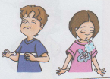 | 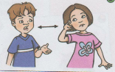 |  | 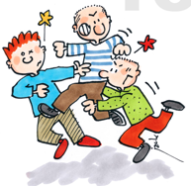  Jack > http://dangerecole.blogspot.fr
 | 1/ On se calme. | 2/ On se parle | 3/ On se met d’accord sur une solution pacifique | Je ne fais pas mal aux autres et je ne joue pas à la bagarre

Je respecte les autres, mes camarades et les adultes, comme ça je serai respecté moi aussi. | 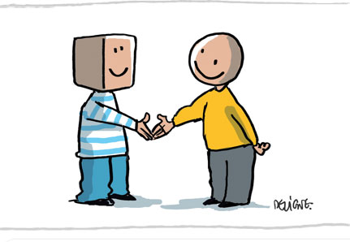 | 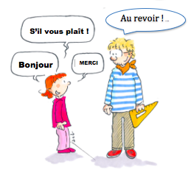@Jack | 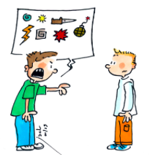  @Jack | 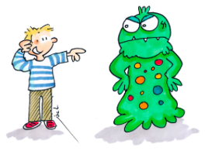  @Jack | 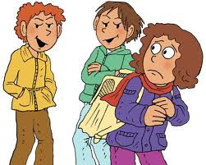
 | Je respecte les autres et je suis poli |  | Je n’insulte pas. | Je ne me moque pas. | Je ne harcèle pas.

Je joue et je me déplace tranquillement | 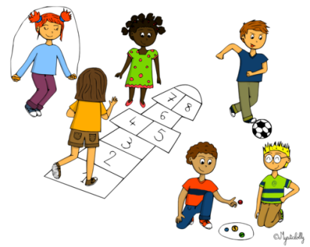 | 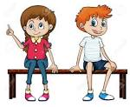 | @Jack | 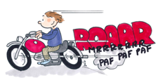  @Jack
 | Je laisse les autres tranquilles. |  | Je ne joue ni avec mes affaires ni avec celles des autres. | Je ne cours pas dans les bâtiments.

Je veux être protégé et les adultes de l’école sont là pour m’écouter et me surveiller. | 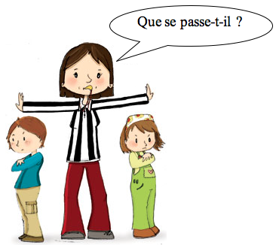
 | Je demande l’aide des adultes et je reste dans les zones autorisées et surveillées . | Je ne vais pas dans les zones interdites.
Règlement intérieur de l’école Notre-Dame de Lorette /Année scolaire 2019-2020

On n’a pas respecté les règles ! | On n’a pas respecté les règles… | Réparation
 | 1. rappel de la règle  2. mise à l’écart du groupe, travail scolaire, travail au service de l’école, privation de récréation  3. information orale ou écrite aux familles si accumulation de comportements négatifs ou faits graves  4. concertation en équipe éducative et convocation des familles si justifiées pour améliorer la situation  5. bilan des évolutions  6. décision en équipe éducative d’une exclusion temporaire  7. concertation en équipe éducative et convocation des familles pour faire un bilan des évolutions  8. rupture du contrat de scolarisation entraînant un changement d’école | J’ai causé du tort à quelqu’un, je m’excuse, et  Avec l’aide d’un adulte…  1/ Je réfléchis aux conséquences de mon acte: je me mets à la place de l’autre et j’essaie de comprendre ce qu’il ressent.  2/ Je cherche ce que je pourrais faire pour atténuer les conséquences de mon acte .  Réparer c’est donner à l’autre quelque chose de soi !

